新世紀綠色產業論壇
論壇主題 ：綠色產業與競爭力之探討
論壇日期 ：96/12/19(三) 9:00-16:00
論壇地點 ：大華技術學院 圖資中心會議廳
指導單位 ：教育部技職司
主辦單位 ：大華技術學院—行銷與流通管理系
協辦單位 ：教育部區域產學合作中心—國立台北科技大學、龍華科技大學、
德明財經科技大學、黎明技術學院、東南科技大學
- 宗旨及目的：
生態保護已是刻不容緩的議題，綠色産業是全世界的趨勢，綠色物流更是大家在追求的目標，本論壇目的是希望透過論壇讓更多人以行動來參與保護生態的工作。本論壇從綠色環境建置、綠色行銷、綠色供應鏈的角度，探討如何提昇產業及企業未來的競爭力。
~ 論壇議程表 ~
時間 | 活動項目及講題 | 主持人/主講人
8:50-9:10 | 報到、領取資料
9:10-9:20 | 開幕式 | 大華技術學院--陳校長文洲
9:20-10:50 | 主題演講：  建設都會區的綠色物流環境 | 主講人：工業研究院辨識與安全科技中心  陳慧娟經理  主持人：王慧君主任
10:50-11:00 | 休息時間Coffee Break
11:00~12:30 | 主題演講：綠色行銷 | 主講人：南僑化工公司 家品事業部  李孟娜總經理  主持人：張慧文教務長
12:30-13:50 | 午餐休息
13:50-15:20 | 主題演講：  支持永續環境發展的綠色供應鏈策略 | 主講人：東吳大學 供應鏈管理實驗室  蘇雄義教授  主持人：謝振中研發長
15:20-15:30 | 休息時間Coffee Break
15:30-16:00 | 綜合座談 | 主講人：蘇雄義教授  主持人：謝振中研發長  與談專家：中保物流陳中和顧問  與談人：廖志宏博士

大華技術學院 交通路線圖
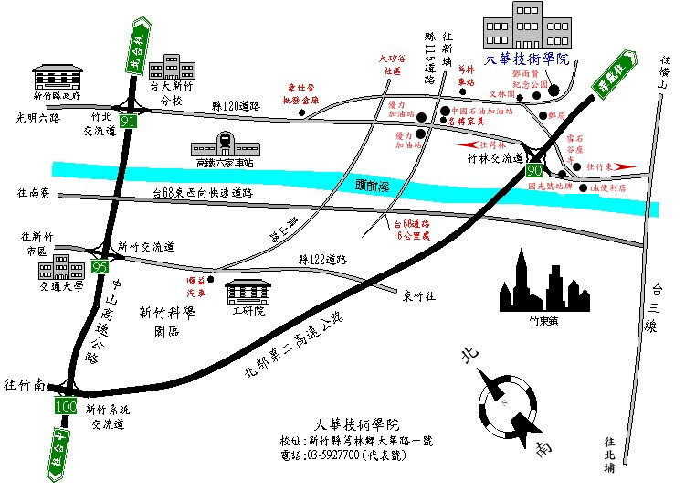
報名截止日期：2007年12月14日（星期五）
報名方式：填妥報名表後直接傳真（03-5926102）或利用下列E-mail傳送。
聯絡人：賴貴美 助理 E-mail: mlmassi@thit.edu.tw
電話：03-5927700-3201 傳真：03-5926102
地址：新竹縣芎林鄉307大華路1號 大華技術學院 行銷與流通管理系（綜一館）

-------------------------------------------------------------------------------------------------------
『新世紀綠色產業論壇』報名表
姓名 |  | 服務單位 |  |  | 職稱
聯絡電話 |  |  | E-mail
午餐 | □ 否  □ 是……………□ 葷 □ 素

